新 书 推 荐

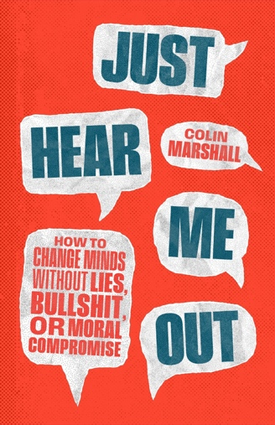
中文书名：《请听我说完：不撒谎、不胡说、不失底线的沟通法则》
英文书名：JUST HEAR ME OUT: How to Change Minds Without Lies, Bullshit, or Moral Compromise
作 者：Colin Marshall
出 版 社：The University of Chicago Press
代理公司：ANA/Jessica
页 数：224页
出版时间：2026年9月
代理地区：中国大陆、台湾
审读资料：电子稿
类 型：大众哲学

内容简介：

一本无需操纵或胁迫他人就能改变他人想法的方法指南。

我们大多数人已经对“说服”不抱希望，因为眼前的问题太紧迫、人们的立场太对立、成功的可能性太渺茫，这也确实不无道理！还记得你上一次听说有人真正改变想法是什么时候吗？为了提升我们的说服力，许多自助类图书常常要求我们降格采用不诚实、操纵性的伎俩，而这些手段收效甚微。但也许，确实存在一种说服他人的方式，既能带来长久的效果，也符合道德规范。

在《请听我说完》中，哲学家科林·马歇尔（Colin Marshall）提出了一种既有效又合乎伦理的说服方法。马歇尔并不急于抛出一连串“如何赢得朋友、影响他人”的技巧，而是邀请我们把“说服”理解为一种根本上关乎公共文明的工作：它既有益于我们的良知，也有益于我们的共同体。他认为，简·亚当斯（Jane Addams）、达里尔·戴维斯（Daryl Davis）和弗雷德·罗杰斯（Fred Rogers）等现实世界中的说服者，向我们展示了一条合乎伦理的道路：以耐心、尊重与同情心改变人心。

《请听我说完》通俗易懂、切实可行，并充满力量。它为所有想要说服他人、却无意“不惜一切代价”的人，提供了一种有力的方法。当这种方法奏效时，人们不止会改变想法；也会重新认识到如何珍视我们共同的人性。

作者简介：

科林·马歇尔（Colin Marshall）是华盛顿大学西雅图分校哲学教授，著有《富有同情心的道德实在论》（Compassionate Moral Realism）。

媒体评价：

“马歇尔以令人钦佩的文笔，有力地论证了一种影响他人的方式：它能为所有相关者带来持久的益处。这就是文明说服——它要求我们在提出说服诉求时，给予对方尊重与同情。最可贵的是，他还提供了一套实现这一目标的具体步骤。对于任何关心说服的有效性与伦理性的人来说，这都是一本值得认真对待的书。”
——罗伯特·西奥迪尼（Robert Cialdini），《影响力：说服心理学》（Influence: The Psychology of Persuasion）作者

“保持文明既必要又困难，这意味着，越是在我们最难做到文明的时候，文明越显得不可或缺。当这个世界正滑向两极化且无益的争论之际，马歇尔为尊重与同情作出了充满力量的辩护。真希望我们并不如此迫切地需要这本书——但显然，我们确实需要。”
——约翰·卡格（John Kaag），《与尼采远足：成为你自己》（Hiking with Nietzsche: On Becoming Who You Are）作者

目录：

引言

第一部分：何以使说服具有文明性？
1. 尊重
2. 同情
3. 其他可能

第二部分：如何实现文明说服
4. 关注
5. 信任
6. 长期之道：简短结语

致谢
附录：一份核对清单与六条规则
注释
参考文献
索引

感谢您的阅读！
请将反馈信息发至：版权负责人
Email：Rights@nurnberg.com.cn
安德鲁·纳伯格联合国际有限公司北京代表处
北京市海淀区中关村大街甲59号中国人民大学文化大厦1705室, 邮编：100872
电话：010-82504106, 传真：010-82504200
公司网址：http://www.nurnberg.com.cn
书目下载：http://www.nurnberg.com.cn/booklist_zh/list.aspx
书讯浏览：http://www.nurnberg.com.cn/book/book.aspx
视频推荐：http://www.nurnberg.com.cn/video/video.aspx
豆瓣小站：http://site.douban.com/110577/
新浪微博：安德鲁纳伯格公司的微博_微博 (weibo.com)
微信订阅号：ANABJ2002


